

**QUALIDADE DE SOFTWARE**

Laysla Melany Tavares

Análise de Qualidade

Maringá

2022

# RESUMO

Esta análise trará um estudo de qualidade do produto escolhido, um tênis de corrida feminino da marca Nike. Apresentará uma introdução ao projeto, análise completa com detalhes do produto como usabilidade, performance, design e custo benefício, trazendo evidências e a experiência do usuário durante 4 meses de uso. Ao final do projeto você saberá onde encontrar o produto, e terá uma conclusão completa sobre a qualidade do mesmo, abordando todos os itens anteriormente citados.

# SUMÁRIO

1. RESUMO 2

2. SUMÁRIO 3

3. INTRODUÇÃO 4

4. O PROJETO 5

4.1 Detalhes do produto ou serviço 5

4.2 Tabela de Análise 5

4.3 Relatório 6

4.4 Evidências 7

4.5 Onde encontrar 8

5. CONCLUSÃO 8

6. REFERÊNCIAS BIBLIOGRÁFICAS 8

# INTRODUÇÃO

Esse projeto é uma análise de qualidade do tênis Nike React Infinity Run, apresentado pela marca como um tênis de corrida. Abordará os detalhes do produto, uma análise completa sobre seus aspectos qualitativos, trazendo uma percepção particular de usuário, relatórios, evidências e uma conclusão sobre a qualidade, funcionalidade e custo benefício do produto.

# O PROJETO

Análise do produto Nike React Infinity Fly, tênis de corrida feminino da marca Nike.

## Detalhes do produto ou serviço

|  |  |
| --- | --- |
| **Nome do produto ou serviço:** | **Nike React Infinity Run FK** |
| **Fabricante:** | **Nike** |
| **Tempo de uso:** | 4 meses |
| **Outros detalhes relevantes sobre o produto:** | **Tênis para corrida** |

## Tabela de Análise

|  |  |  |
| --- | --- | --- |
| **Característica** | **Sua percepção** | **Referência da evidência [caso tenha]** |
| **Usabilidade:** | Produto de usabilidade intermediária apresentando poucos desgastes durante o período de uso. | Imagem 3: Pequenos desgastes na sola causados pelo uso. |
| **Matéria prima:** | Solado macio mas consistente, ideal para corredores iniciantes, corrige levemente a pisada e serve para chão regular ou irregular. Feito de tecido confortável e respirável, deixando o produto bem ajustado ao pé mas sem causar desconforto. Cadarço resistente e achatado, fazendo com que não desamarre durante a corrida. | Imagem 1: Tecido respirável e solado firme porém macio.  Imagem 2: Cadarço de tecido achatado. |
| **Performance:** | Produto confortável no geral, solado aparentemente resistente mas macio ao pisar, traz conforto para corridas curtas e médias. Possui uma elevação na lateral interna que a princípio é desconfortável, mas com o tempo se adapta ao formato do pé. |  |
| **Design:** | Design bonito e com estilo, as cores são chamativas mas combinam entre si. Solado e tecido em cores claras aumentam o aspecto de produto sujo, talvez para alguns usuários não seja interessante por ser um tênis de corrida, mas no geral tem um design agradável e chamativo. Possui argola traseira para facilitar e agilizar o calçamento. | Ex. Imagens 1 e 2: Cores claras porém chamativas, combinam entre si.  Imagem 4: Argola traseira de material resistente e que facilita ao calçar. |
| **Custo benefício** | Custo benefício médio, não tem valor tão acessível porém a marca facilita a forma de pagamento. Apesar do preço elevado, produto aparenta ter matéria-prima de qualidade e durabilidade média a longa, o pode cobrir o alto custo ao longo do tempo de uso. |  |

## Relatório

Tênis de corrida utilizado todos os dias durante aproximadamente 30 minutos de segunda a sexta, utilizado por 4 meses. Design atrativo e bonito, custo benefício aceitável, valor elevado mas aparentemente com alta qualidade de materiais e durabilidade, o que faz o valor valer a pena. Materiais resistentes e confortáveis, auxiliam na corrida, pisada e postura de iniciantes, que é o meu caso. Não apresenta grandes avarias ou desgastes após o uso, seu design apresenta algumas facilidades como cadarço difícil de desamarrar durante o uso, formato justo ao pé que traz mais estabilidade na corrida, acessório traseiro que facilita ao calçar o tênis, tecido respirável que traz conforto e evita que o pé fique suado durante a corrida.

## Evidências

Imagem 1: Design lateral do produto

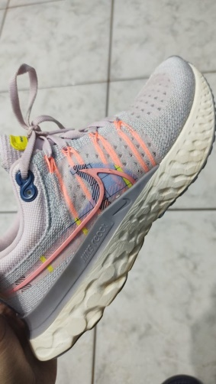

Imagem 2: Design Frontal

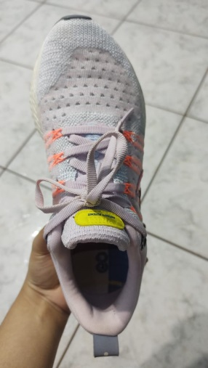

Imagem 3: Desgaste de solado

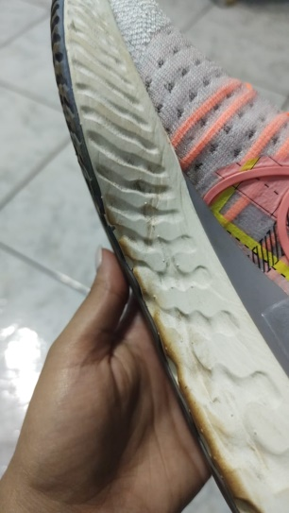

Imagem 4 – Design traseiro

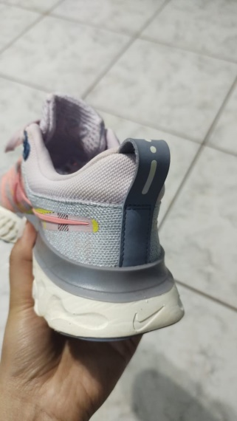

## Onde encontrar

Lojas físicas autorizadas pela marca para revenda como Nike, Centauro, lojas virtuais como Netshoes, Dafiti, site oficial da Nike Brasil e Centauro.

<https://www.nike.com.br/tenis-w-nike-react-infinity-run-fk-3-013243.html?cor=7T>

# CONCLUSÃO

Apesar de ser um tênis de médio a alto custo, dependendo das ofertas, o produto desempenha bem seu papel e cumpre com o prometido pela marca. É um bom tênis de corrida mesmo para corredores iniciantes, feito de material confortável, solado firme porém macio, e estética que vai desde os gostos mais básicos (cores neutras) aos consumidores mais estilosos (cores diferentes mas que combinam, como é o caso do modelo apresentado nas imagens. Possui algumas facilidades para corredores como o acessório na parte de trás que auxilia no calçamento e o cadarço de material resistente e que não escorrega, evitando que o tênis desamarre durante uma corrida. Possui uma forma que a princípio é estranha nos primeiros usos, com uma elevação na parte interna do pé, mas que com o tempo vai se adaptando ao formato do pé e que torna a pisada mais estável e confortável. Bom produto no geral, com pouco desgaste ao longo dos meses de uso, aparentemente de duração média a longa.

# REFERÊNCIAS BIBLIOGRÁFICAS

Seguir regras ABNT